**BỘ GIÁO DỤC VÀ ĐÀO TẠO TRƯỜNG ĐẠI HỌC GIAO THÔNG VẬN TẢI PHÂN HIỆU TẠI THÀNH PHỐ HỒ CHÍ MINH**



**BÁO CÁO BÀI TẬP LỚN**

**LẬP TRÌNH API**

**Đề tài: WEB TRA CỨU MÓN ĂN**

**Giảng viên hướng dẫn: ThS. Phan Thanh Hy**

**Sinh viên thực hiện:**

* + - **Phạm Tú Thành – 6251071091**
    - **Lê Công Tuấn – 6251071112**

**Lớp: CQ.62.CNTT**

**BỘ GIÁO DỤC VÀ ĐÀO TẠO TRƯỜNG ĐẠI HỌC GIAO THÔNG VẬN TẢI PHÂN HIỆU TẠI THÀNH PHỐ HỒ CHÍ MINH**



**BÁO CÁO BÀI TẬP LỚN**

**LẬP TRÌNH API**

**Đề tài: WEB TRA CỨU MÓN ĂN**

**Giảng viên hướng dẫn: ThS. Phan Thanh Hy**

**Sinh viên thực hiện:**

* + - **Phạm Tú Thành – 6251071091**
    - **Lê Công Tuấn – 6251071112**

**Lớp: CQ.62.CNTT**

# LỜI CẢM ƠN

Lời đầu tiên, nhóm xin cảm ơn đến nhà trường, quý thầy cô Bộ môn trường Đại học Giao thông Vận tải – Phân hiệu tại TP. Hồ Chí Minh đã tạo điều kiện cho nhóm có môi trường học tập và nghiên cứu thật tốt. Xin cảm ơn đến quý thầy, thầy đã hết lòng quan tâm, dạy dỗ và trang bị cho nhóm những kiến thức và kinh nghiệm quý báu.

Em xin chân thành gửi lời cảm ơn đến giáo viên Phan Thanh Hy đã tận tình giảng dạy, hướng dẫn cho chúng em kiến thức, định hướng và kỹ năng để có thể hoàn thành đề tài này.

Xin gửi lời cảm ơn đến các thành viên trong nhóm, các bạn học đã cố gắng cùng nhau để hoàn thành báo cáo đề tài và góp ý để hoàn thiện bản báo cáo đề tài này.

Trong quá trình nghiên cứu, cũng như là trong quá trình làm bài báo cáo đề tài, nhóm khó tránh khỏi sai sót, rất mong quý thầy bỏ qua. Đồng thời do trình độ lý luận cũng như kinh nghiệm thực tiễn còn hạn chế nên bài báo cáo về mặt nội dung cũng như trình bày không thể tránh khỏi những thiếu sót, nhóm rất mong nhận được ý kiến đóng góp của thầy để nhóm học thêm được nhiều kinh nghiệm và sẽ hoàn thành tốt hơn bài những bài báo cáo sắp tới.

Cuối cùng em kính chúc thầy dồi dào sức khỏe và thành công trong sự nghiệp cao quý. Đồng kính chúc các quý thầy cô trong bộ môn, trong trường cùng các thành viên trong nhóm và các bạn học trong lớp luôn dồi dào sức khỏe, đạt được nhiều thành công tốt đẹp trong công việc.

Nhóm xin chân thành cảm ơn!

*TP. Hồ Chí Minh, ngày 15 tháng 06 năm 2024*

# NHẬN XÉT CỦA GIẢNG VIÊN HƯỚNG DẪN

.................................................................................................................................

.................................................................................................................................

.................................................................................................................................

.................................................................................................................................

.................................................................................................................................

.................................................................................................................................

.................................................................................................................................

.................................................................................................................................

.................................................................................................................................

.................................................................................................................................

.................................................................................................................................

.................................................................................................................................

.................................................................................................................................

.................................................................................................................................

.................................................................................................................................

*TP.Hồ Chí Minh, ngày 15 tháng 06 năm 2024*

**Giảng viên hướng dẫn**

**Phan Thanh Hy**

# MỤC LỤC

LỜI CẢM ƠN 3

NHẬN XÉT CỦA GIẢNG VIÊN HƯỚNG DẪN 4

MỤC LỤC 5

MỞ ĐẦU 7

Lý do chọn đề tài: 7

Mục tiêu nghiên cứu: 7

Đối tượng và phạm vi nghiên cứu: 7

CHƯƠNG 1. CƠ SỞ LÝ THUYẾT 8

1. Giới thiệu về API 8

2. Nhiệm vụ - vai trò của API 9

2.1. Nhiệm vụ của API 9

2.2. Vai trò của API 9

3. Tổng quan các công nghệ sử dụng API 9

4. Tổng quan về việc sử dụng Local Stotage 10

4.1. Khả năng và lợi ích 10

4.2. Hạn chế 10

CHƯƠNG 2: PHÂN TÍCH VÀ THIẾT KẾ 11

1. Mô tả bài toán 11

1.1. Mô tả web tra cứu 11

1.2. Mô tả các chức năng của hệ thông : 11

2. Phân tích hệ thống 11

2.1. Biểu đồ Use Case tổng quát 11

2.2. Chức năng tìm kiếm 12

2.3. Chức năng xem thông tin 14

2.4. Chức năng lưu món ăn 16

2.5. Chức năng xóa món ăn 18

3. Thiết kế API 20

*3.1. Phương thức GET* 20

CHƯƠNG III. THIẾT KẾ HỆ THỐNG 20

KẾT LUẬN 23

1. Kết quả đạt được 23

2. Hạn chế 23

3. Hướng phát triển 23

TÀI LIỆU THAM KHẢO 24

NHIỆM VỤ THIẾT KẾ BÀI TẬP LỚN 25

# MỞ ĐẦU

## Lý do chọn đề tài:

Một trong những lý do nổi bật để chọn đề tài này là "Nâng cao nhận thức về ăn uống lành mạnh".Ngày nay việc ăn uống lành mạnh không chỉ là một xu hướng mà còn là một phần quan trọng của cuộc sống hàng ngày. Vì vậy, một website tra cứu món ăn không chỉ hữu ích mà còn cần thiết.

Ngoài ra, việc cung cấp danh sách các món ăn kèm theo công thức chế biến chi tiết, hình ảnh minh họa, và thậm chí video hướng dẫn giúp người dùng dễ dàng học cách chế biến các món ăn mới và thú vị tại nhà.

## Mục tiêu nghiên cứu:

Phân tích yêu cầu chức năng cơ bản của một trang

Phân tích thiết kế hướng đối tượng hệ thống web

Tối ưu hóa công nghệ tìm kiếm

Khảo sát nguồn cung cấp thông tin

Đánh Giá Tác Động của Ăn Uống Lành Mạnh

Nghiên cứu sử dụng các công nghệ có thể ứng dụng trong đề tài

## Đối tượng và phạm vi nghiên cứu:

* + Đối tượng nghiên cứu:
    - Người dùng Internet
    - Những người quan tâm đến lối sống lành manh
    - Cộng đồng nấu ăn và chế biến món ăn
  + Phạm vi nghiên cứu:
    - Xu hướng tìm kiếm thông tin ẩm thực trên internet
    - Tối ưu hóa công cụ tìm kiếm và giao diện người dùng
    - Phân tích đánh giá và phản hồi từ cộng đồng

# CHƯƠNG 1. CƠ SỞ LÝ THUYẾT

1. **Giới thiệu về API**

API (Application Programming Interface) là một tập hợp các định nghĩa và giao thức được sử dụng để xây dựng và tích hợp phần mềm ứng dụng. Nó cho phép các ứng dụng giao tiếp với nhau thông qua các giao diện được xác định trước. Dưới đây là một số khái niệm và lý thuyết cơ bản về API:

* 1. **Khái niệm về API**

API là cụm viết tắt của Giao diện chương trình ứng dụng. Trong ngữ cảnh API, từ “Ứng dụng” đề cập đến mọi phần mềm có chức năng riêng biệt. Giao diện có thể được xem là một hợp đồng dịch vụ giữa 2 ứng dụng. Hợp đồng này xác định cách thức hai ứng dụng giao tiếp với nhau thông qua các yêu cầu và phản hồi. Tài liệu API của các ứng dụng này chứa thông tin về cách nhà phát triển xây dựng cấu trúc cho những yêu cầu và phản hồi đó.

* 1. **Thành phần chính của 1 web API**
* Endpoint: Địa chỉ URL nơi API có thể được truy cập và giao tiếp.
* Method: Các phương thức HTTP như GET, POST, PUT, DELETE, v.v., xác định loại hành động mà API sẽ thực hiện.
* Header: Chứa thông tin bổ sung như loại nội dung (content type), xác thực (authentication), v.v.
* Body: Trong các yêu cầu POST và PUT, body chứa dữ liệu mà bạn muốn gửi đến API.
* Data Format: Định dạng dữ liệu được trao đổi, thường là JSON hoặc XML.
* Status Code: Mã trạng thái HTTP phản hồi từ API, thông báo kết quả của yêu cầu (ví dụ: 200 OK, 404 Not Found).
  1. **API REST là gì**
* REST là từ viết tắt của Chuyển trạng thái đại diện. REST xác định một tập hợp các hàm như GET, PUT, DELETE, v.v. mà máy khách có thể dùng để truy cập vào dữ liệu của máy chủ. Máy khách và máy chủ trao đổi dữ liệu qua giao thức HTTP.
* Tính năng chính của API REST là tính không trạng thái. Tính không trạng trái nghĩa là máy chủ không lưu dữ liệu của máy khách giữa các yêu cầu. Các yêu cầu mà máy khách gửi cho máy chủ tương tự như URL mà bạn nhập vào trình duyệt để truy cập vào trang web. Phản hồi từ máy chủ là dữ liệu thuần chứ không được kết xuất thành đồ họa như thường thấy trên trang web.
  1. **Các loại API**
* API riêng: Đây là những API nội bộ của một doanh nghiệp và chỉ dùng để kết nối các hệ thống cũng như dữ liệu trong doanh nghiệp đó.
* API công cộng: Những API này dành cho công chúng, có thể được sử dụng bởi bất kỳ ai. Những loại API này có thể yêu cầu sự ủy quyền hay chi phí nào đó, hoặc không yêu cầu.
* API đối tác Những API này chỉ dành cho các nhà phát triển bên ngoài được ủy quyền để hỗ trợ những mối quan hệ hợp tác giữa doanh nghiệp với doanh nghiệp.
* API tổng hợp Những API này kết hợp hai API khác nhau trở lên để giải quyết những yêu cầu hay hành vi phức tạp của hệ thống.

1. **Nhiệm vụ - vai trò của API**

* Chức năng chính của API là tạo ra các ứng dụng linh hoạt, có khả năng mở rộng và dễ dàng tích hợp với các hệ thống khác.
* API cung cấp một lớp bảo mật giữa ứng dụng của bạn và mã nguồn, giúp bảo vệ dữ liệu và logic kinh doanh

### **2.1. Nhiệm vụ của API**

* Đơn giản hóa quá trình phát triển
* Kết nối với CSDL
* Tích hợp bên dịch vụ thứ ba
* Tạo ra các ứng dụng độc lập môi trường.

### **2.2. Vai trò của API**

* Trung gian giao tiếp
* Bảo đảm an toàn thông tin
* Cải thiện trải nghiệm người dùng
* Hỗ trợ mở rộng và tích hợp
* Thu thập phân tích dữ liệu

1. **Tổng quan các công nghệ sử dụng API**

* RESTful API: Đây là kiểu thiết kế API phổ biến nhất hiện nay, dùng cho web services. RESTful API sử dụng các phương thức HTTP chuẩn như GET, POST, PUT, DELETE để tương tác với dữ liệu. Ưu điểm lớn nhất là sự đơn giản, dễ sử dụng và có thể được sử dụng hầu hết mọi nơi.
* OAuth API: Một tiêu chuẩn mở cho quyền truy cập an toàn. OAuth cho phép người dùng chia sẻ thông tin giữa các trang web mà không cần cung cấp mật khẩu. Sử dụng rộng rãi trong việc xác thực và ủy quyền cho các dịch vụ web
* SOAP API: Là một chuẩn giao thức truyền tin qua mạng, SOAP hỗ trợ truyền tải dữ liệu dưới dạng XML, đảm bảo tính đồng bộ và bảo mật thông qua WSDL (Web Services Description Language). SOAP phù hợp với các hệ thống cần độ tin cậy và an toàn cao

1. **Tổng quan về việc sử dụng Local Stotage**

### **4.1. Khả năng và lợi ích**

* Lưu trữ đơn giản: Dễ dàng lưu trữ dữ liệu dưới dạng cặp khóa-giá trị, rất thuận tiện cho việc lưu trữ dữ liệu cấu hình, preferrences của người dùng.
* Không Giới Hạn Thời Gian: Dữ liệu được lưu trữ không bị mất khi đóng trình duyệt và có thể truy cập bất cứ lúc nào.
* Giảm Tải Server: Bằng cách lưu trữ dữ liệu trên client, LocalStorage giảm bớt lượng truy cập không cần thiết đến server, từ đó nâng cao hiệu suất ứng dụng.
* Tối Ưu Hóa Trải Nghiệm Người Dùng: Cải thiện trải nghiệm người dùng bằng cách giữ cho dữ liệu của họ (như trạng thái đăng nhập, sở thích giao diện) ngay cả sau khi họ rời đi.

### **4.2. Hạn chế**

* Lưu trữ trên Client: Mặc dù thuận lợi, nhưng vì dữ liệu được lưu trữ trên máy client, nó không thích hợp cho việc lưu trữ thông tin nhạy cảm hoặc quan trọng về mặt bảo mật.
* Giới Hạn Dung Lượng: Phần lớn trình duyệt giới hạn dung lượng LocalStorage ở khoảng 5-10 MB. Điều này không phải là vấn đề với hầu hết các ứng dụng nhưng có thể trở nên hạn chế với những ứng dụng lớn hơn.
* Truy Cập Từ JavaScript: Dữ liệu chỉ có thể truy cập qua JavaScript, đòi hỏi phải viết code để đọc, ghi và quản lý dữ liệu.

# CHƯƠNG 2: PHÂN TÍCH VÀ THIẾT KẾ

**1. Mô tả bài toán**

### **1.1. Mô tả web tra cứu**

* Trong thế giới hiện đại, nhiều người ngày càng quan tâm đến việc duy trì một lối sống lành mạnh và ăn uống hợp lý. Tuy nhiên, không phải ai cũng có đủ kiến thức hoặc thời gian để nghiên cứu về các món ăn và phương pháp chế biến thức ăn lành mạnh.
* Ngoài ra, việc cung cấp danh sách các món ăn kèm theo công thức chế biến chi tiết, hình ảnh minh họa, và thậm chí video hướng dẫn giúp người dùng dễ dàng học cách chế biến các món ăn mới và thú vị tại nhà.Nếu muốn xem các món ăn thì người dùng cần truy cập website, website cho phép người dùng tìm kiếm theo nguyên liệu hoặc tên đồng thời cho phép người dùng lưu món ăn mà mình yêu thích…

### **1.2. Mô tả các chức năng của hệ thông :**

Hệ thống trang web tra cứu món ăn bao gồm các chức năng:

* Tìm kiếm món ăn
* Xem chi tiết món ăn
* Lưu món ăn
* Quản lý danh sách món ăn yêu thích
* Xem chi tiết món ăn
* Xóa món ăn

## 2. Phân tích hệ thống

### **2.1. Biểu đồ Use Case tổng quát**

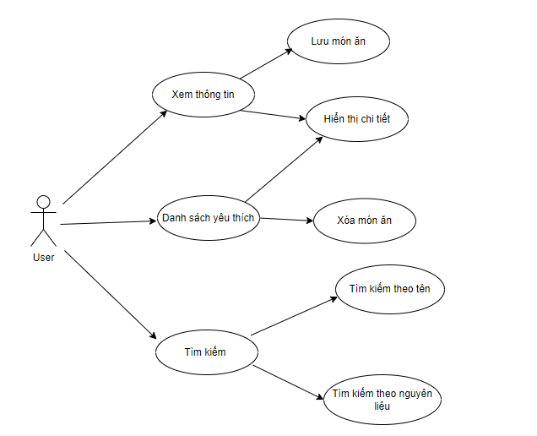

### **2.2. Chức năng tìm kiếm**

#### 2.2.1. Sơ đồ UC chức năng tìm kiếm

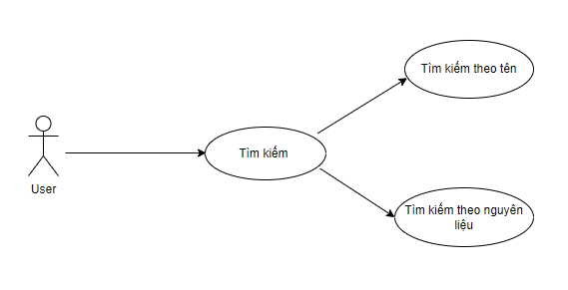

#### 2.2.2. Biểu đồ hoạt động chức năng tìm kiếm

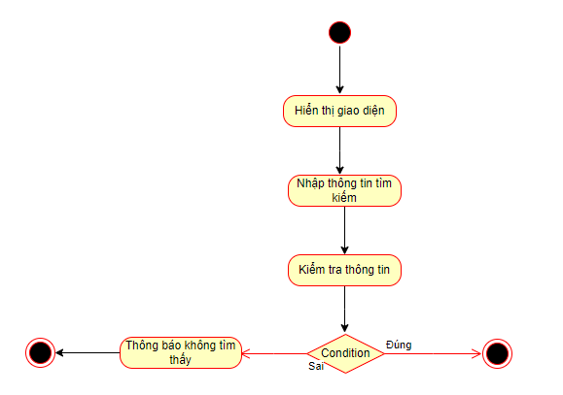

#### 2.2.3. Biểu đồ tuần tự chức năng tìm kiếm

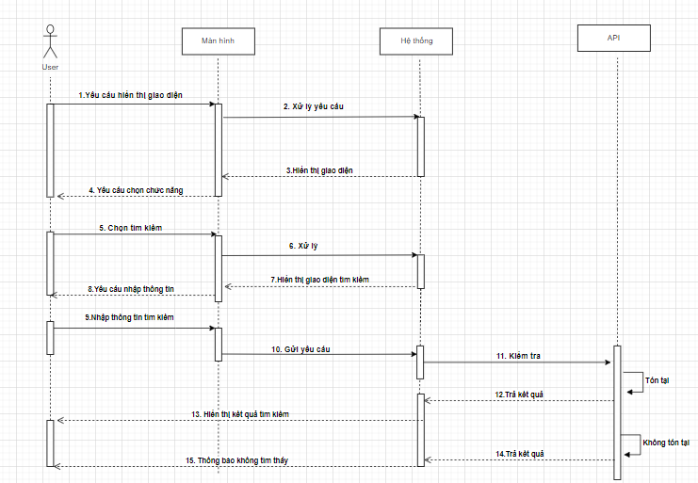

#### 2.2.4. Biểu đồ cộng tác chức năng tìm kiếm

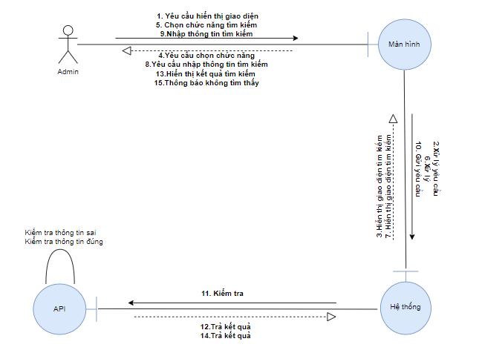

### **2.3. Chức năng xem thông tin**

#### 2.3.1. Biểu đồ UC chức năng xem thông tin

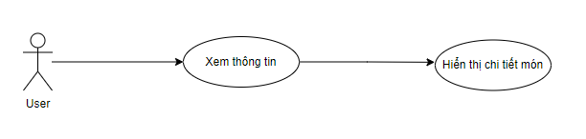

#### 2.3.2. Biểu đồ hoạt động chức năng xem thông tin

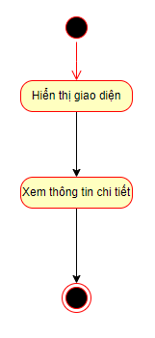

#### 2.3.3. Biểu đồ tuần tự chức năng xem thông tin

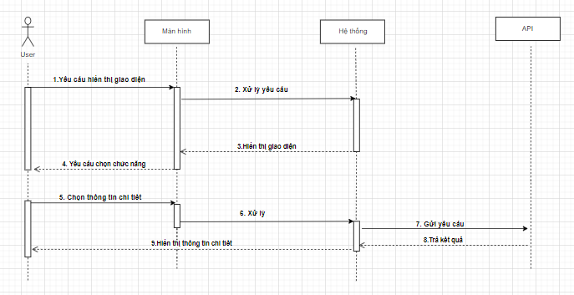

#### 2.3.4. Biểu đồ cộng tác chức năng xem thông tin

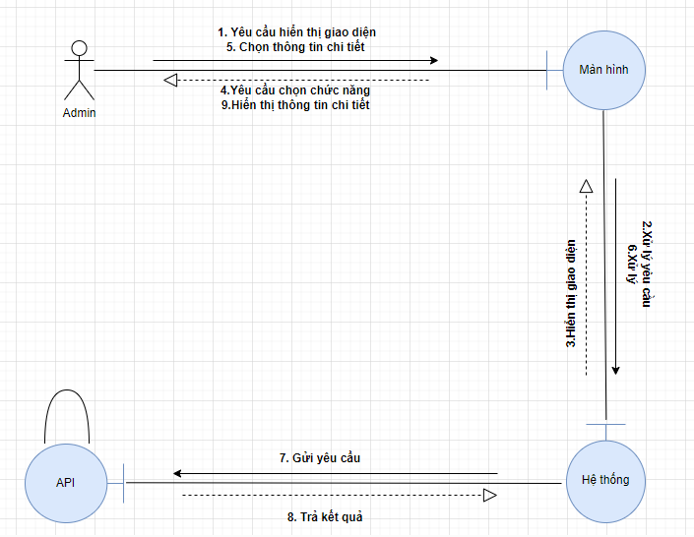

### **2.4. Chức năng lưu món ăn**

#### 2.4.1. Biểu đồ UC lưu món ăn

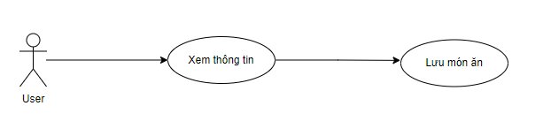

#### 2.4.2. Biểu đồ hoạt động chức năng lưu món ăn

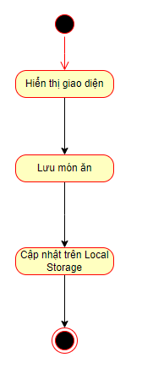

#### 2.4.3. Biểu đồ tuần tự lưu món ăn

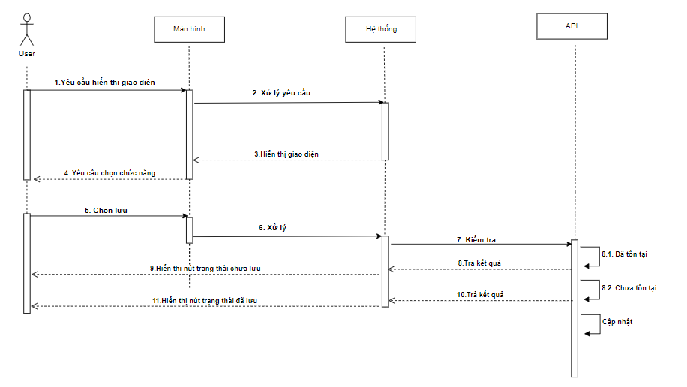

#### 2.4.4. Biểu đồ cộng tác lưu món ăn

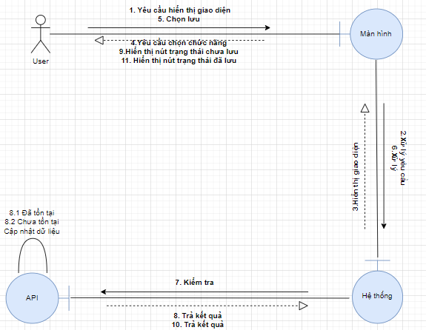

### **2.5. Chức năng xóa món ăn**

#### 2.5.1.Biểu đồ UC xóa món ăn

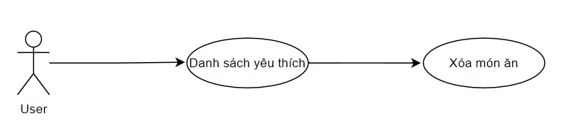

#### 2.5.2.Biểu đồ hoạt động xóa món ăn

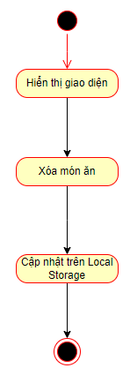

#### 2.5.3.Biểu đồ tuần tự xóa món ăn

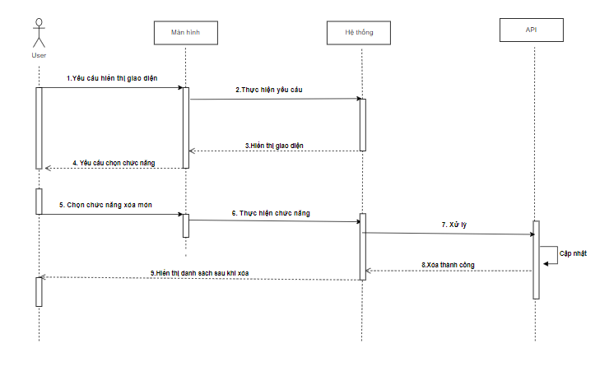

#### 2.5.4.Biểu đồ cộng tác xóa món ăn

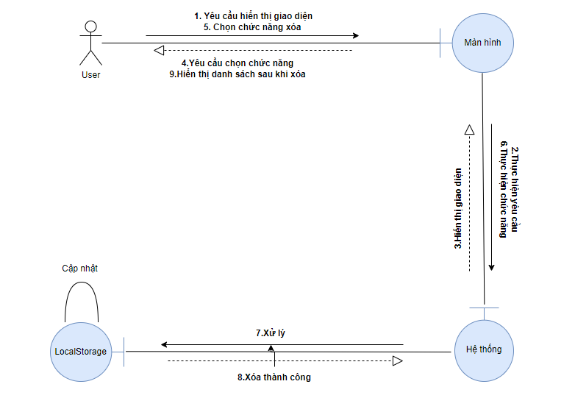

## 3. Thiết kế API

### ***3.1. Phương thức GET***

#### 3.1.1.Lấy danh sách món ăn theo nguyên liệu

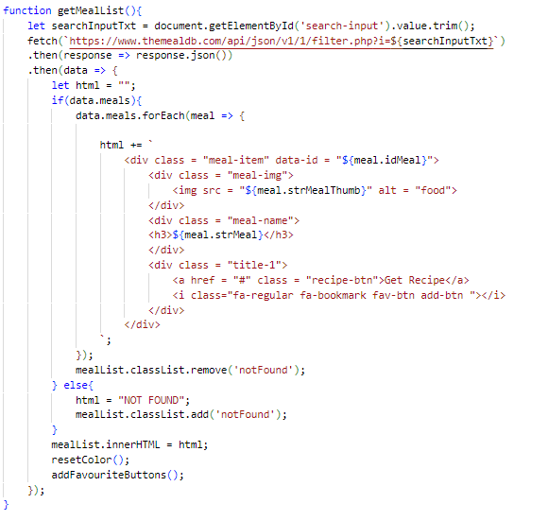

Dùng Postman để chạy thử API:

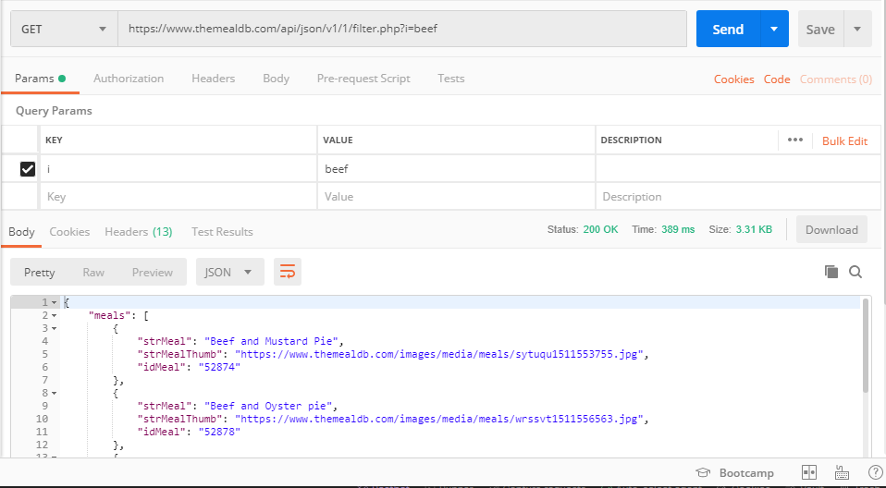

#### 3.1.2.Lấy thông tin theo id để hiển thị chi tiết 1 món ăn bất kì

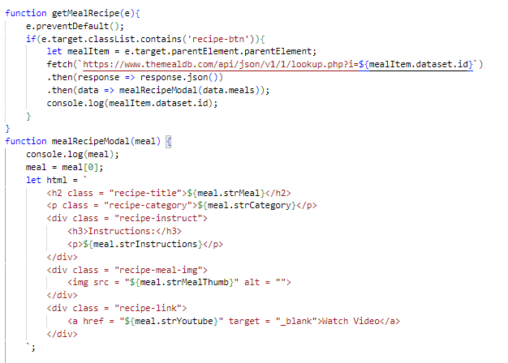

**Kết quả:**

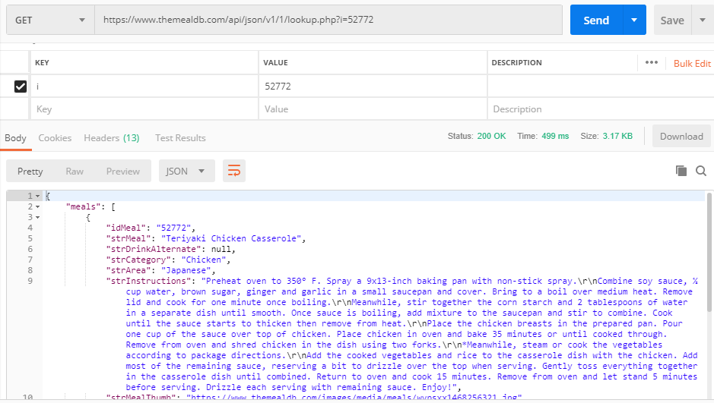

**CHƯƠNG III. THIẾT KẾ HỆ THỐNG**

**1. Giao diện cụ thể:**

Trong đồ án này, web tra cứu món ăn được thiết kế 2 giao diện chính:

* Giao diện tra cứu món ăn: Giao diện cho phép người dùng thực hiện tìm kiếm món ăn, lưu và xem chi tiết món ăn….
* Giao diện yêu thích: Giao diện cho phép người dùng thực hiện xem chi tiết và xóa món ăn đã lưu vào danh sách yêu thích….
* **Giao diện tra cứu món ăn:**

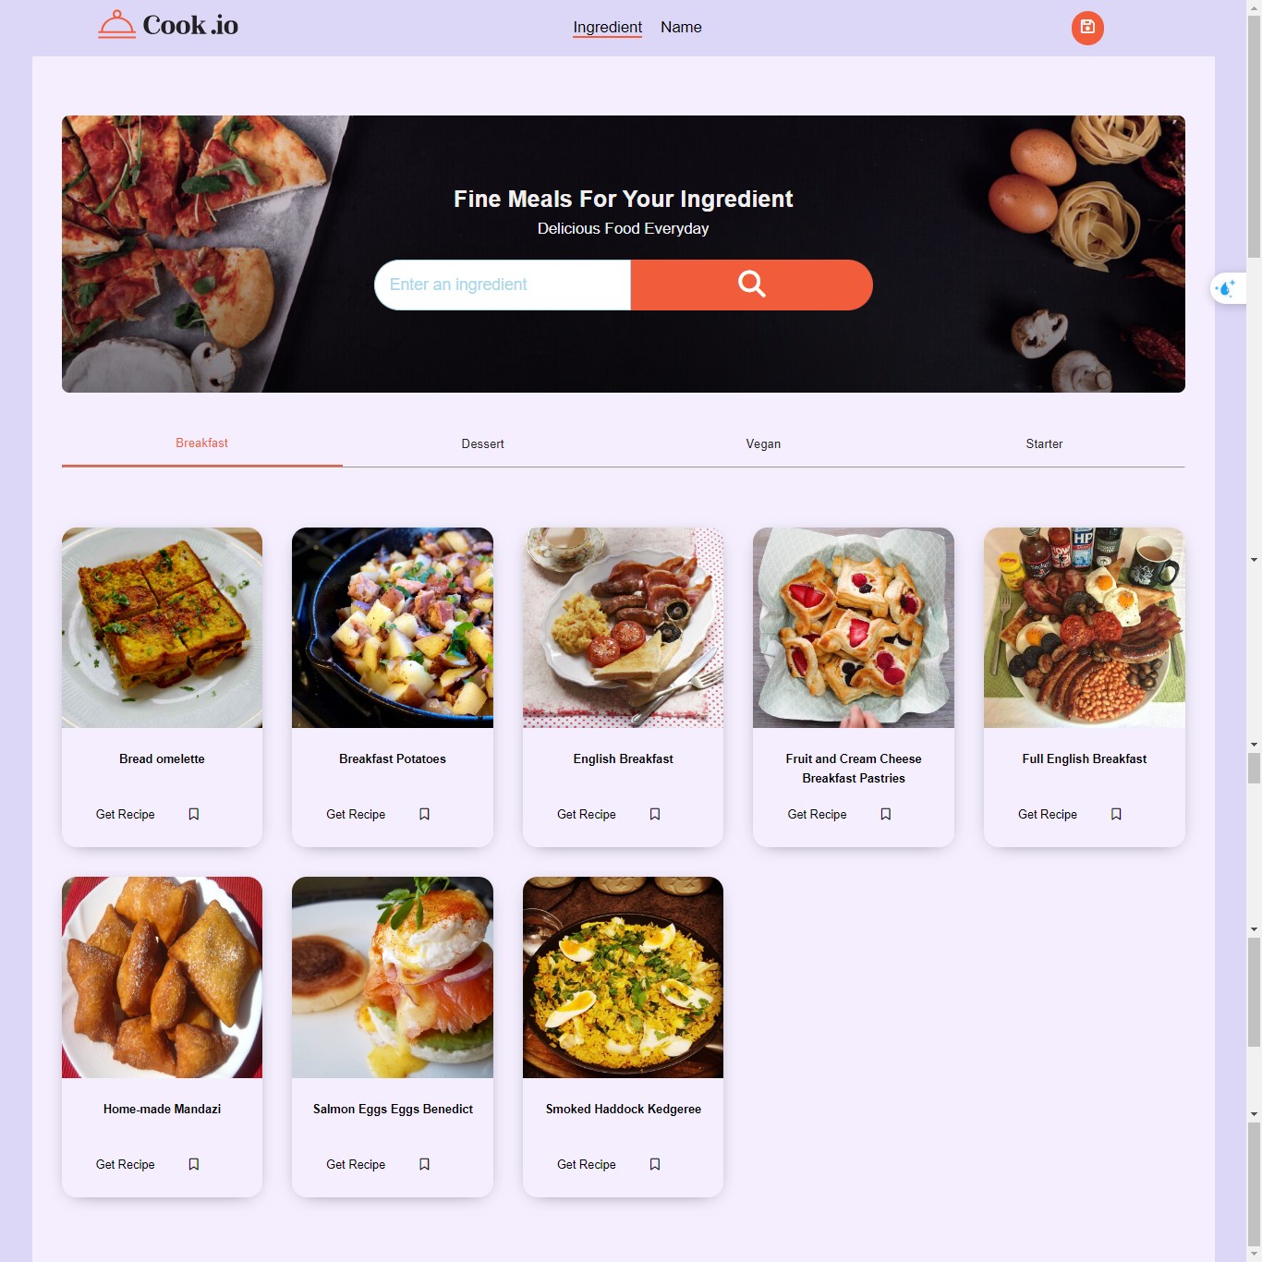

* **Giao diện yêu thích:**

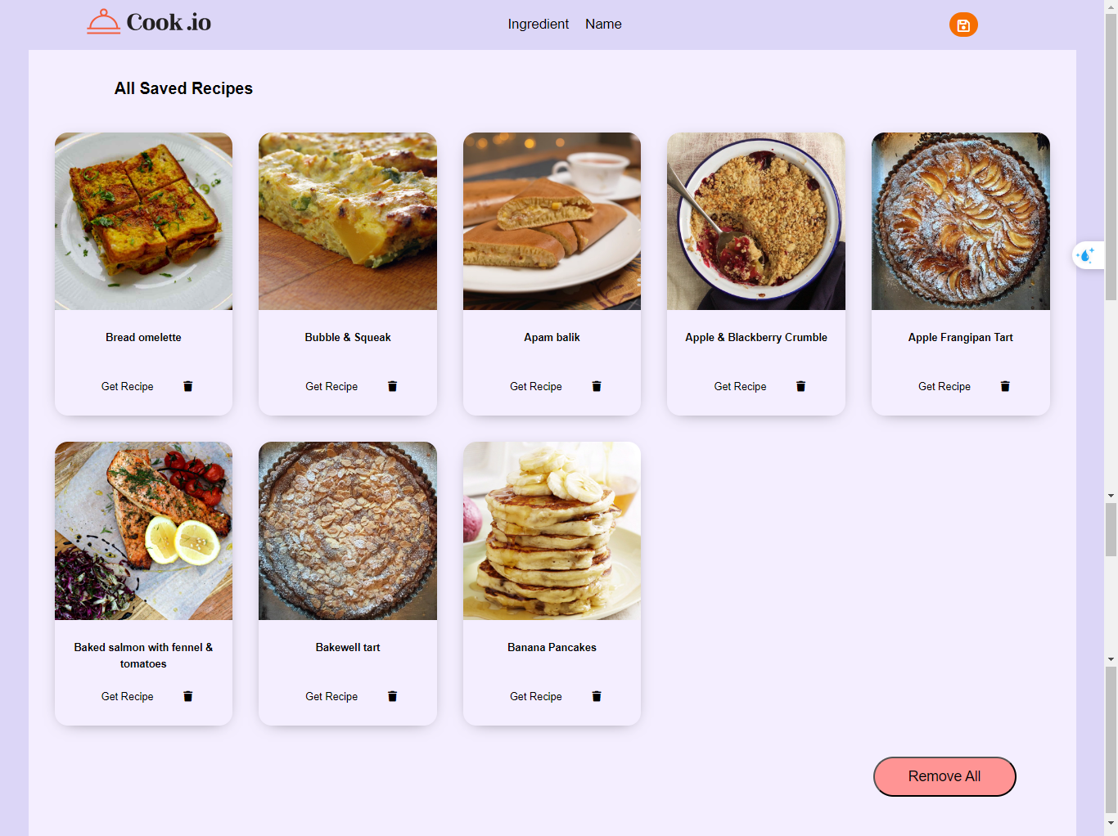

* **Giao diện chi tiết món ăn:**

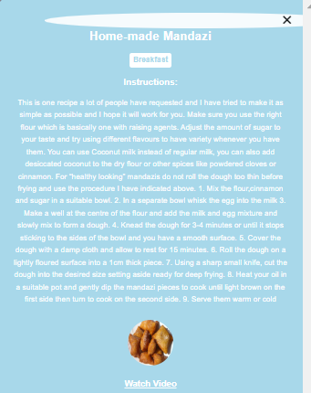

**KẾT LUẬN**

1. **Kết quả đạt được**

* Giao diện người dùng thân thiện
* Tối ưu hóa tìm kiếm
* Tích hợp API
* Hiệu suất cao
* Phân tích được dữ liệu

1. **Hạn chế**

* Độ bảo mật của hệ thống kém
* Chưa giải quyết được chức năng tương tác người dùng

1. **Hướng phát triển**

* Tiếp tục nghiên cứu để khắc phục được những hạn chế trên.
* Xây dựng bảo mật ổn định hơn.

# TÀI LIỆU THAM KHẢO

|  |
| --- |
| [1] |
| [2] |
| [3] |

<https://topdev.vn/blog/api-la-gi/#web-api-la-gi>

https://aws.amazon.com/vi/what-is/api/

Link github: https://github.com/PhamTuThanh/demoAPI.git

TRƯỜNG ĐẠI HỌC GIAO THÔNG VẬN TẢI **CỘNG HÒA XÃ HỘI CHỦ NGHĨA VIỆT NAM**

**PHÂN HIỆU TẠI THÀNH PHỐ HỒ CHÍ MINH** Độc lập – Tự do – Hạnh phúc

# NHIỆM VỤ THIẾT KẾ BÀI TẬP LỚN

BỘ MÔN: **CÔNG NGHỆ THÔNG TIN**

-------***-------

|  |  |  |  |
| --- | --- | --- | --- |
| TT | Họ Và Tên | Nhiệm Vụ | Mức độ hoàn thành |
| 1 | Phạm Tú Thành | BackEnd | 100% |
| 2 | Lê Công Tuấn | FontEnd | 100% |